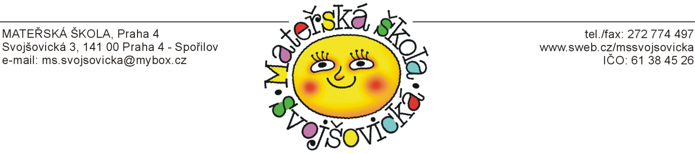
Provozní řád školní jídelny
OBSAH
1.Všeobecná část 3
2. Organizace provozu stravování 3
2.1. Výdej stravy a provozní doba jídelny 3
2.2. Pitný režim 3
2.3. Odhlašování obědů 3
2.4. Platba stravného 3
Vyúčtování plateb 4
Sankce při nedodržení platebních podmínek 4
2.5. Finanční normativ pro strávníky 4
3. Zaměstnanci ŠJ 5
5. Konzultační a úřední hodiny ved. ŠJ 5
6. Platnost a účinnost 5

Všeobecná část

Strava ve školní jídelně je připravována ve smyslu vyhlášky MŠMT ČR č.107/2005Sb. o školním stravování a zákonu O ochraně veřejného zdraví č.258/2000Sb. v aktuálním znění. Jídelníček je sestavován na základě zásad zdravé výživy a dodržování spotřebního koše vybraných potravin.

2. Organizace provozu stravování

2.1. Výdej stravy a provozní doba jídelny
Výdej stravy je dětem zajištěn 3x denně a to přesnídávkou v 9,00 hod, obědem v 11.40 hod. a svačinou v 14,50 hod..
Strava je určená ke konzumaci pouze v prostorách mateřské školy.
Děti se stravují ve svých třídách za dozoru paní učitelky. Velikost porce si určí dítě samostatně s podporou a dohledem třídní učitelky. Všechny třídy jsou vybaveny nábytkem a nádobím dle věku dětí. Za pořádek a čistotu během stolování zodpovídá paní úklízečka, která je v tu dobu přítomna ve třídě.
Dítě, které odchází po obědě domů a je automaticky odhlášeno z odpolední svačiny.
Provozní doba jídelny je od 6:15 - 15:15 hod. ŠJ neposkytuje doplňkové stravování.

2.2. Pitný režim
V Mateřské škole je zaveden pitný režim, tak aby děti měly ve svých třídách samostatný přístup k nápojům, kdykoliv po celý den. Konvice s vodou, sirupem, čajem jsou umístěny v jednotlivých třídách. Pro dobu pobytu venku je k dispozici zahradní pítko.

2.3. Odhlašování obědů
Omluvy nepřítomnosti dítěte jsou přijímány ústně učitelce na třídě, elektronickou formou nebo telefonicky na tel.: 272774497 nejdéle do 8.30 hod. téhož dne ráno. Pokud dítě není omluveno, stravné se mu v den nepřítomnosti počítá! V případě ukončení docházky dítěte v MŠ se vyúčtování provádí k poslednímu dni daného měsíce.

2.4. Platba stravného
Platba stravného probíhá měsíčně formou:
- Trvalého příkazu vždy k pátému dni daného měsíce. Měsíční záloha plného stravného činí 1080,- Kč (děti 3-6 let) nebo 1.120,- Kč (děti s odkladem školní docházky)
- Převodním příkazem dle měsíčního předpisu
- Hotovostní platba dle měsíčního předpisu v určený den
Číslo účtu školní jídelny je: 35-68742369/0800. variabilní symbol určuje vedoucí školní jídelny

Vyúčtování plateb
Přeplatky za řádně odhlášené obědy budou vráceny nejpozději 2x ročně (únor a červenec) a to zpět na daný účet zákonných zástupců dítěte, pokud není prováděno pravidelné měsíční zúčtování a platba dle měsíčních předpisů.

Sankce při nedodržení platebních podmínek
V případě, že rodiče nezaplatí úhradu za stravné, budou vyzváni k okamžitému uhrazení v hotovosti. Jestliže tak neučiní, bude dítě dostávat po dobu 1 týdne pouze polévku. Při neakceptování výzvy a okamžité úhradě nebude dítě přijato do MŠ a s rodiči bude zavedeno řízení.

2.5. Finanční normativ pro strávníky
Finanční norma pro strávníky 3-6 let: | ranní svačina 13,00 Kč  oběd 29,00 Kč  odpolední svačina 12,00 Kč celková cena: 54,00 Kč
Finanční norma pro strávníky 7-10 let: | ranní svačina 13,00 Kč  oběd 31,00 Kč
 | odpolední svačina 12,00 Kč
celková cena: 56,00 Kč

Finanční normativ pro strávníky od 7-10 let, se týká dětí, které dovrší 7 let věku od 1.9.do 31.8.daného školního roku. Jedná se tedy především o děti s odkladem školní docházky.
Celková hodnota oběda se pohybuje v rozmezí xxxxxxx,- Kč dle věku strávníka dosaženého ve školním roce. Je to kalkulace spočítaná z provozních a mzdových nákladů+ cena nákladu na potraviny, kterou hradí rodiče.

2.6. Provoz ŠJ při uzavření mateřské školy při špatné epidemiologické situaci
Mateřská škola po dobu uzavření z důvodu nařízení vlády, hygieny nebo zřizovatele mateřské školy z důvodu nepříznivé epidemiologické situace přerušuje provoz školní kuchyně a nezabezpečuje proto ani možnost dotovaných obědů pro děti s povinností předškolního vzdělávání. Důvodem jsou organizační a hygienické podmínky
pavilonové školy, kde je výdej stravy možný pouze ve výdejních kuchyňkách, které jsou z důvodu epidemiologické situace uzavřeny. Naše školní kuchyně nemá výdejní prostor s výdejním okénkem.

3. Zaměstnanci ŠJ
vedoucí ŠJ Eva Mouchová
hlavní kuchařka Jana Kořínková
kuchařka IlonaCelnerová
pomocná kuchařka Irena Boháčová

4. Podmínky zacházení s majetkem školy

Strávníci jsou povinni šetrně a ekonomicky zacházet s majetkem školní jídelny a používat jej k činnostem k tomu určeným.

5. Konzultační a úřední hodiny ved. ŠJ
Krátké dotazy je možno zodpovědět v pondělí a středu na tel.: 272 774 497
pondělí , středa: po domluvě

6. Platnost a účinnost
Platnost tohoto Provozního řádu je stanovena na dobu 1 školního roku, v případě legislativních či jiných organizačních změn, vyplývajících z potřeb provozu školy si školy vyhrazuje právo k aktualizaci.

Eva Mouchová Mgr. Jana Merhautová
vedoucí školní jídelny ředitelka MŠ

V Praze, dne 31.8.2022
Aktualizace k 1.9.2023

